巡察组联系方式

巡察组 | 巡察对象 | 联系电话 | 通信地址 | 电子邮箱 | 码上巡察二维码
市委第一  巡察组 | 交警大队 | 18199658107 | 沙湾市世纪大道南路29号市委南楼四楼第一巡察组；邮政编码：832100 | m18199658107@163.com | 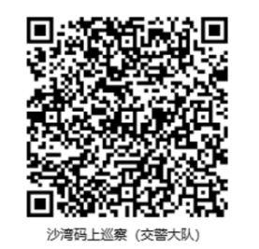
市委第一  巡察组 | 物业领域（住建局物业办、思源水务公司） | 18199658107 | 沙湾市世纪大道南路29号市委南楼四楼第一巡察组；邮政编码：832100 | m18199658107@163.com | 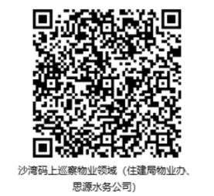
市委第二  巡察组 | 水利局、乌兰乌苏镇头浮新村、水磨沟新村、东湾镇夹山子村、南湾村 | 18199658108 | 沙湾市世纪大道南路29号市委南楼四楼第二巡察组  邮政编码：832100 | m18199658108@163.com | 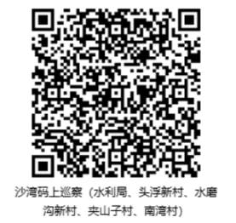
市委第三  巡察组 | 农业农村局、机关事务管理局、博尔通古乡喀拉巴斯陶村、肯阿根村、柳毛湾镇皇渠新村 | 18199658109 | 沙湾市世纪大道南路29号市委南楼四楼第三巡察组  邮政编码：832100 | m18199658109@163.com | 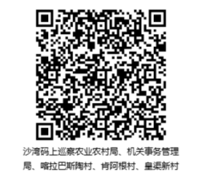
市委第四  巡察组 | 民政局、安集海镇古道村、交通新村、老沙湾镇南梁新村、胡家渠新村 | 18199658110 | 沙湾市世纪大道南路29号市委南楼四楼第四巡察组  邮政编码：832100 | m18199658110@163.com | 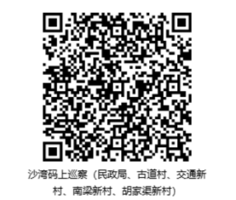
市委第五  巡察组 | 妇幼保健院、疾控中心、大泉乡卫生院、大泉乡三道沟村、城郊西村 | 18199658112 | 沙湾市世纪大道南路29号市委南楼四楼第五巡察组  邮政编码：832100 | m18199658112@163.com | 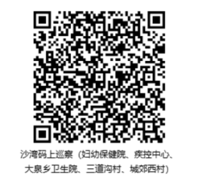
市委第六  巡察组 | 市场监督管理局、商户地乡居士堂村、四道河子镇常胜东村、常胜西村、四道河子新村 | 18199658113 | 沙湾市世纪大道南路29号市委南楼四楼第六巡察组  邮政编码：832100 | m18199658113@163.com | 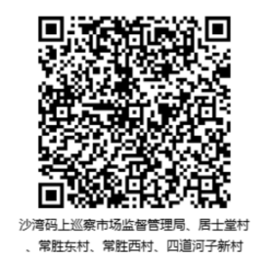
市委第七  巡察组 | 第一中学、第一小学 | 18199658115 | 沙湾市世纪大道南路29号市委南楼四楼第七巡察组  邮政编码：832100 | m18199658115@163.com | 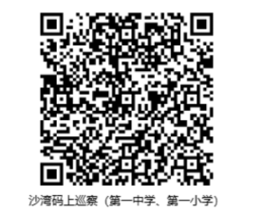
市委第七  巡察组 | 10所幼儿园（实验幼儿园、第一幼儿园、第二幼儿园、第三幼儿园、第四幼儿园、第五幼儿园、城东幼儿园、城西幼儿园、老沙湾路幼儿园、天山路幼儿园） | 18199658115 | 沙湾市世纪大道南路29号市委南楼四楼第七巡察组  邮政编码：832100 | m18199658115@163.com | 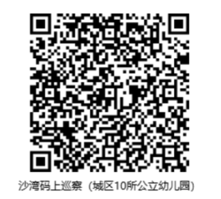
市委第八  巡察组 | 自然资源局、桃园街道体育场路社区、西戈壁镇白土崖子村、塔斯布拉克社区、金沟河镇南干渠村 | 18199650672 | 沙湾市世纪大道南路29号市委南楼四楼第八巡察组  邮政编码：832100 | m18199650672@163.com | 